elero: Aus Orange wird Blau
elero macht mit neuem Firmenlogo strategische Neuausrichtung stärker sichtbar

Schlierbach, 27.04.2022 – Das baden-württembergische Traditionsunternehmen elero hat ein neues Firmenlogo. Aus Orange wurde Blau, der Zusatz „a Nice company“ wurde durch „Sun Shading Solutions Nice“ abgelöst. Damit macht elero seine strategische Neuausrichtung stärker nach außen sichtbar, so Inge Rappold, Head of Marketing: „Die Nachfrage nach modernen Sonnenschutz-Lösungen ist in den vergangenen Jahren kontinuierlich gestiegen. Diese Entwicklung hat dazu geführt, dass wir unsere Kräfte über die Jahre hinweg immer stärker mit unserem Mutterkonzern Nice gebündelt haben und innerhalb von Nice zum Spezialisten für Sonnenschutz wurden. Wir bieten also Produkte und Lösungen beider Marken an: elero und Nice. Und genau dieses Versprechen haben wir in unser neues Logo einfließen lassen.“

Qualität und Innovation
Elero ist damit offiziell das, wofür das Unternehmen schon seit einiger Zeit steht: die „Sun Shading Solutions“-Adresse innerhalb der Nice Gruppe. Die neue Farbe und der Zusatz signalisieren also zwei Dinge: Die Erfahrung von elero als deutschem Traditionsunternehmen und die Stärke des weltweit agierenden Players Nice. „Wir stehen weiterhin für Innovationen sowie Qualität made in Germany und legen wie bisher großen Wert auf eine partnerschaftliche Zusammenarbeit mit dem Fachhandel. Gleichzeitig treibt diese Bündelung von Know-how Produktinnovationen an, wie das Beispiel Yubii Home zeigt“, so Inge Rappold. Das neue Smart Home-System Yubii ist eine Komplettlösung für Fachpartner, die über die reine Automatisierung des Sonnenschutzes hinausgeht. Das Gateway ist mit vielen Produkten von elero und Nice kompatibel – und darüber hinaus mit mehr als 3000 Geräten anderer Marken. Das gibt dem Handel mehr Optionen, seiner Kundschaft eine integrierte und individuelle Lösung zu bieten, die aus einer Hand kommt.

Nachhaltige Umstellung
Die Umstellung aller Materialien wird elero Schritt für Schritt vornehmen, auch aus Gründen der Nachhaltigkeit, wie Inge Rappold erklärt: „Wir werden alle noch vorhandenen Unterlagen und Werbemittel so lange nutzen, bis sie aufgebraucht sind, da Nachhaltigkeit ein erklärtes Ziel von Nice ist und natürlich auch uns am Herzen liegt.“ Der neue Gesamtkatalog wurde bereits im neuen Design erstellt und auch der Webauftritt erneuert. Zur Jahresmitte wird elero für seine Partner eine modulare Point of Sales Lösung im neuen Look zur Verfügung stellen.

Starker Auftritt der gesamten Gruppe
Auch für Juan Pablo Boz, Chief Marketing Officer bei Nice, war das neue Branding ein wichtiger Schritt für die gesamte Gruppe: „Nice verdeutlicht mit dem neuen Branding die Änderungen der vergangenen Jahre. Das Unternehmen wurde vor beinahe 30 Jahren gegründet und ist seither deutlich gewachsen, sowohl geografisch als auch mit einer erweiterten Produktpalette. Im Sinne einer klaren Wiedererkennung und eines einheitlichen Auftrittes haben wir unser Branding überarbeitet und freuen uns, dass sich unsere Stärken nun auch in den Logos unserer Tochterunternehmen widerspiegeln.“

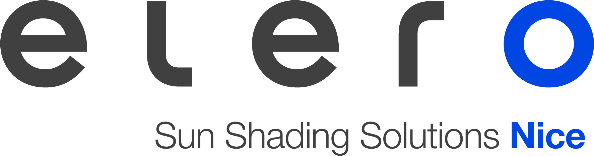

Über elero
elero, mit Sitz in Schlierbach bei Stuttgart, ist einer der weltweit größten Hersteller von elektrischen Antrieben und Steuerungen für Rollläden und Sonnenschutzanlagen. Ein zweiter Geschäftsbereich beschäftigt sich mit der Entwicklung und Fertigung von elektrischen Linearantrieben. Der Antriebshersteller ist eine hundertprozentige Tochter des multinationalen Unternehmens Nice, weltweit führend in den Bereichen Smart Home, Sicherheit sowie Haus- und Gebäudeautomation, und innerhalb von Nice auf den Bereich Rollladen und Sonnenschutz spezialisiert.
www.elero.de

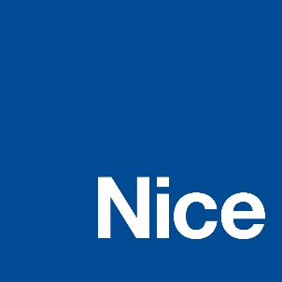

Über Nice
Nice wurde in den frühen 1990er Jahren gegründet und ist ein weltweit führendes Unternehmen in den Bereichen Smart Home, Sicherheit und Haus- und Gebäudeautomation. Zum umfassenden Angebot der Unternehmensgruppe zählen integrierte Automatisierungslösungen für Tore, Garagentore, Sonnenschutz, Parksysteme, drahtlose Alarmsysteme und Gebäudesicherheit für Wohn-, Gewerbe- und Industriegebäude sowie intelligente und vernetzte Geräte und Systeme für private wie gewerbliche Anwendungen, Sicherheit und Zugangskontrolle, künstliche Intelligenz (KI), Gesundheit und Wellness, Steuerung und Audio/Video. Nice hat einen strategischen Plan für die Expansion und den Ausbau des Produktportfolios und der vernetzten Plattformen erstellt und in Gang gesetzt. Nice will auch weiterhin eine breite Palette anpassbarer, benutzerfreundlicher Optionen für den Endverbraucher bieten und strebt eine Stärkung und Expansion in Märkten mit hohem Wachstumspotenzial an. Das Unternehmen beschäftigt in über 15 Forschungs- und Entwicklungszentren und 14 Werken auf fünf Kontinenten mehr als 3.000 Mitarbeiter, die über fundiertes Fachwissen und unterschiedliche kulturelle Hintergründe verfügen und Partner und Kunden in über 100 Ländern weltweit betreuen.
Weitere Informationen finden Sie unter www.niceforyou.com.
LinkedIn I Facebook IFacebook Twitter I Instagram
#nice #niceforyou #smarthome #homesecurity #homeautomation

Kontakt

Wächter PR Deutschland
Tanja Gottwald
+49 (0)89/74 72 42-75
t.gottwald@waechter.team
elero – Sun Shading Solutions Nice
Inge Rappold
+49 7021 9539-319
Inge.Rappold@elero.de

Nice – Global Press
Elisa Chies
el.chies@niceforyou.com

